

**DESARROLLO DE APLICACIONES WEB**

**ADMINISTRACIÓN DE PROYECTOS II**

**INTEGRADORA I**

ÁREA DE TECNOLOGÍAS DE LA INFORMACIÓN Y COMUNICACIÓN

PROGRAMA ACADÉMICO DE INGENIERÍA EN TECNOLOGÍAS DE LA INFORMACIÓN Y COMUNICACIÓN

PARCIAL II ACTIVIDAD I

**CONSTRUCCIÓN DEL SITIO WEB**

SERGIO ALAN ORRALA SILVA

RODOLFO MARTÍNEZ PUENTE

MAYRA NELY RIVERA PIZAÑA

FECHA DE ENTREGA: 17 DE JUNIO 2017

PRESENTAN

|  |  |  |
| --- | --- | --- |
| GRACIELA MANDUJANO JURADO | 13002575 | gramajuja@gmail.com |
| JUAN ANTONIO GARCÍA GARCÍA | 14002532 | tony-gr@outlook.es |
| EMMANUEL VEGA GONZÁLEZ | 13002462 | emmanuelvgtk13@gmail.com |
| LISANDI SANTOS CRUZ | 14000927 | santoslsc031996@gmail.com |

GENERACIÓN: 2016-2017

ACÁMBARO, GUANAJUATO, ENERO 2017

**TABLA DE CONTENIDO**

INTRODUCCIÓN

1. CONTENIDO 4

1.1. REQUERIMIENTOS 4

**1.1.1. Requerimientos funcionales** 4

**1.1.2. Requerimientos no funcionales** 5

1.2. JUSTIFICACIÓN DE LA SELECCIÓN DE LA TECNOLOGÍA WEB A EMPLEAR 6

1.3. ESTRUCTURA DE LA APLICACIÓN 7

1.4. DIAGRAMA DE LA BASE DE DATOS 7

**1.4.1. Diagrama E-R** 7

**1.4.2. Diagrama relacional** 7

**1.4.3. Diagrama de clases** 7

**1.5. INTERFACES Y GUIS DE LA APLICACIÓN DEL LADO CLIENTE** 7

**1.6. ANÁLISIS CUALITATIVO DE RIESGOS** 7

**1.7. ANÁLISIS CUANTITATIVO DE RIESGOS** 7

**1.8. RIESGOS DEL PROYECTO SERVIFIESTAS ALFREDOS** 7

1.9. MONITOREO Y CONTROL DE RIESGOS 8

**1.9.1. Selección de estrategias alternativas** 8

**1.9.2. Medidas correctivas** 8

**1.9.3. Mecanismos adoptados para el monitoreo de los riesgos del proyecto** 9

**1.9.5. Programar reuniones con todo el equipo de trabajo** 10

2. REFLEXIÓN 11

3. FUENTES BIBLIOGRAFICAS 12

4. DIAGRAMA DE ACTIVIDADES 13

**INTRODUCCIÓN**

En las empresas de Tecnologías de la Información se gestionan proyectos con regularidad, los cuales requieren de un gran control en los factores tecnológicos, humanos y económicos necesarios para poder culminar un proyecto con éxito, cumpliendo con los objetivos definidos al inicio de cada plan de trabajo.

Para poder gestionar de una manera más adecuada un proyecto es necesario contar con la documentación de los procesos realizados en el inicio y transcurso los cuales deben ser dirigidos a aquellas personas que estarán a cargo de mantener, ampliar, o crear el proyecto, como primer argumento a favor de la elaboración de la documentación técnica de proyectos es la facilidad con la que los usuarios pueden reconocer fácilmente ventajas, características, costos, beneficios, el segundo supuesto es el lenguaje claro que se maneja acorde a cada nivel, ya sea técnico o de usuario y como tercer supuesto a favor es el permitirnos analizar detalladamente las necesidades del cliente y su negocio.

El informático Jesús Ruíz Nicolás menciona en uno de sus artículos que el transferir información por medio de la documentación permite disminuir contingencias por depender de alguien del personal, como último pero no menos importante supuesto, es la recuperación de las restauraciones de procesos en un momento crítico, contribuyendo a corregir errores de forma más eficiente.

**1. CONTENIDO**

**1.1. REQUERIMIENTOS**

**1.1.1. Requerimientos funcionales**

Los requerimientos funcionales son declaraciones de los servicios o acciones que realizara el sistema para resolver un problema específico, en cuestión de lo que el cliente solicite o demande, siempre y cuando sean factibles para el proyecto. Estos son recolectados por el analista mediante la utilización de distintas herramientas de recolección de información en nuestro caso se recolectaron mediante una entrevista al gerente de la empresa (cliente).

|  |  |  |
| --- | --- | --- |
| **ID** | **Nombre** | **Descripción** |
| RF1 | Consultar pedido | La aplicación incorporara todos los elementos de la tabla pedido de la base de datos para facilitar la localización de los pedidos. |
| RF2 | Agregar pedidos | La aplicación permitirá al empleado o administrador poder agregar un nuevo pedido para que se incorpore a la base de datos de la aplicación. |
| RF3 | Actualizar pedidos | La aplicación permitirá al administrador actualizar los pedidos en tiempo real para así los pedidos se encuentren al día. |
| RF4 | Baja de pedidos | La aplicación permitirá al administrador eliminar los datos del pedido deseado simplificado el proceso de eliminación de elementos no deseados en los pedidos. |
| RF4 | Calcula total | La aplicación calculara el total del costo del pedido tomado en cuenta todos los elementos elegidos en este. |
| RF6 | Agregar Cliente | La aplicación permitirá al empleado o administrador poder agregar un nuevo cliente para que se incorpore a la base de datos de la aplicación. |
| RF7 | Consultar productos | La aplicación incorporara todos los elementos de la tabla productos de la base de datos para facilitar la localización de los pedidos. |
| RF8 | Agregar productos | La aplicación permitirá al empleado o administrador poder agregar un nuevo producto para que se incorpore a la base de datos de la aplicación. |
| RF9 | Actualizar productos | La aplicación permitirá al administrador actualizar los productos en tiempo real para así los pedidos se encuentren al día. |
| RF10 | Baja de productos | La aplicación permitirá al administrador eliminar los datos del producto deseado simplificado el proceso de eliminación de elementos no deseados en los productos. |

**1.1.2. Requerimientos no funcionales**

Los requerimientos no funcionales son las propiedades emergentes que no tiene que deben que estar directamente conectadas con las funcionalidades del proyecto (la aplicación), como lo son los colores de la aplicación, usabilidad, fuentes a utilizar, disponibilidad, idioma, restricciones etc.

|  |  |  |
| --- | --- | --- |
| **ID** | **Nombre** | **Descripción** |
| RNF-1 | Interfaz | Los colores de la aplicación web deben de representar en cierta manera la imagen corporativa de Servifiestas Alfredo’s (Color negro – con detalles en amarillo y un background color blanco) ya que representa la integridad y profesionalismo de la empresa. |
| RNF-2 | Tipo de fuente | No importa en qué tipo de fuente esté escrito el contenido de la aplicación web siempre y cuando respete la imagen de Servifiestas Alfredo’s. |
| RNF-3 | Usabilidad | La aplicación web debe ser sencilla de manejar y apta para todo tipo de personas sin importar si tengan conocimientos o no en el mundo del internet. |
| RNF-4 | Responsivo | La aplicación debe ser capaz de adaptarse a cualquier dispositivo sin importar las dimensiones de la pantalla. |
| RNF-5 | Idioma | La aplicación presentara el contenido en el lenguaje español ya que el usuario final así la solicito. |
| RNF-6 | Seguridad | La aplicación tendrá datos incorruptibles para una mayor seguridad además de que solo pueden acceder a la base de datos los trabajadores y los administradores designados por el dueño de la empresa. |
| RNF-7 | Disponibilidad | La aplicación está disponible durante las 24 horas del día, los 7 días de la semana y los 365 días del año para consultar la información que se encuentra dentro de la base de datos. |
| RNF-8 | Desempeño | La aplicación efectúa la acción que solicita el usuario en un tiempo estimado de 11 segundos por cada una de las consultas que se hagan en las tablas de la base de datos. |
| RNF-9 | Sistema Operativo | La aplicación se instalará en el sistema operativo de Microsoft(Windows) ya que el hardware del cliente cuenta con este sistema y se tuvo que adaptar a la posibilidades del cliente |
| RNF-10 | Imágenes | Las imágenes que se anexaron en la aplicación son basadas al gusto del cliente ya que refleja claramente el objetivo de la empresa. |

**1.2. JUSTIFICACIÓN DE LA SELECCIÓN DE LA TECNOLOGÍA WEB A EMPLEAR**

## BD

## El sistema gestor de bases de datos que se utilizará para almacenar los datos de la empresa ServiFiestas Alfredo’s será: “MySQL”, ya que podremos estar realizando pruebas de manera local y/o realizar cambios en la base de datos para optimizarla, por otro lado consideramos que será muy eficiente al realizar las consultas, operaciones, etc., del proyecto ya que no requiere de demasiados recursos, además de que el proyecto no será vendido al gerente (Cliente) por ende se acopla perfectamente a nuestro proyecto.

## Lenguaje de programación

## Aunque probablemente se podrían utilizar diferentes lenguajes de programación para el desarrollo del proyecto tales como: JSP o Python, decidimos codificarlo con PHP, ya que tenemos más conocimientos en este lenguaje, además de que con este lenguaje podremos emplear librerías que nos faciliten el trabajo y hagan un poco más eficiente la aplicación.

* **Servidor Web**

Para el manejo de la aplicación web de manera local se estará manejando Apache, ya que en primera instancia es el servidor que todo el equipo de desarrollo tiene instalado en sus máquinas; para el manejo de la aplicación se utilizará el servidor 000WebHost, ya que este servidor nos deja crear cuentas sin la necesidad de pagar o registrar alguna tarjeta de crédito, se tenía contemplado utilizar el servidor ByetHost, pero lamentablemente el nombre de dominio no nos otorgaba de manera local, no era la deseado por el cliente ni por el equipo de desarrollo.

* **Framework**

Para la elaboración de este proyecto se utilizará el framework CodeIgniter, ya que tenemos la experiencia necesaria para implementarlo en este proyecto, además de que será de gran ayuda respecto al manejo de archivos tales como: multimedia, librerías, clases, etc., por otro lado, el equipo de trabajo será beneficiado en cierta manera ya que facilitará el trabajo y quizá reducir el tiempo de la fase de desarrollo.

* **Banners Animados**

Para lograr dar una vista diferente e intuitiva a la aplicación web, se crearán banner animados con el software Adobe Edge, mismo que serán embebidos a la aplicación para mostrar algo de los trabajos de la empresa, o anunciar sus promociones de manera llamativa.

* **Librerías**

Para hacer un poco más efectiva la aplicación se utilizarán diferentes librerías, por ejemplo, para generar los reporte de los pedidos agendados se utilizará la librería “DomPDF”, conforme vaya avanzando el desarrollo del proyecto se buscarán e implementarán las librerías necesarias que se requieran en la aplicación.

* **Servidor Web**

Como ya se mencionó anteriormente, se creó una cuenta gratuita en el servidor 000WebHost para montar la aplicación, misma que será alojada en los próximos días, la url del sitio web es:

### <https://servifiestasalfredos.000webhostapp.com/>

**1.3. ESTRUCTURA DE LA APLICACIÓN**

Para la selección de la estructuración de la aplicación nos hemos basado en distintas estructuras de maquetado que anteriormente ya habíamos utilizado en distintos proyectos, así surgió nuestra estructura general para el apartado del cliente (Front-end), ya que con la ayuda de nuestro cliente decidimos distintos aspectos como lo fueron los colores y las imagen que se debían utilizar en la aplicación, se decidió tomar los tres colores primarios como lo son el negro que determina elegancia, blanco dentro del background para hacer el contraste con el color negro y existiera una armonía, además algunos detalles en color amarillo para resaltar y se dé un toque de resalte en la aplicación en cuestión de algunas letras o secciones de la aplicación en cuento a las imágenes tenían que ser acorde al giro de la empresa así que seleccionamos las más adecuadas.

Por parte de la navegación decidimos que la aplicación tendría que contener una accesibilidad muy extensa para que el cliente pueda navegar por todas las secciones que contienen la aplicación, ya que todos los apartados están interconectados unos con otros, con el uso de un menú de navegación (nav) para así el cliente tenga una mejor experiencia de al momento de desplazarse de una sección a otra sin necesidad de dar retroceso al navegador solo dando un clic en el apartado deseado.

Se optó por este esquema ya que es simple porque anteriormente se había implementado en proyectos anteriores y se comentó con el cliente, el cual aprobó el esquema ya que en diferencia de algunos otros esquemas solo se puede acceder a una sección específica y si se busca entrar a otra se tendrá que ubicar en el inicio para acceder a las demás secciones.

* **Mapa de navegación**

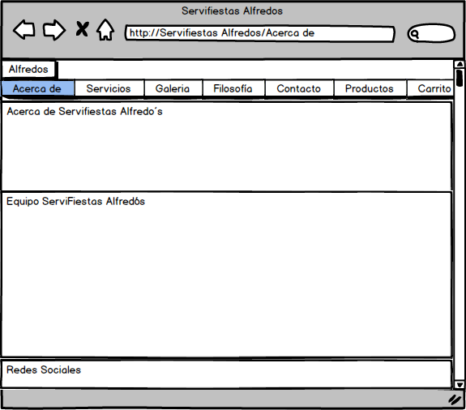

Imagen 1. “Acerca de”

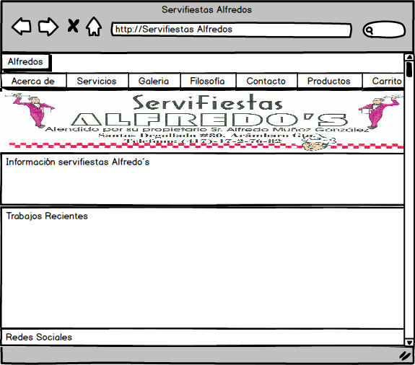

Imagen 2. Index

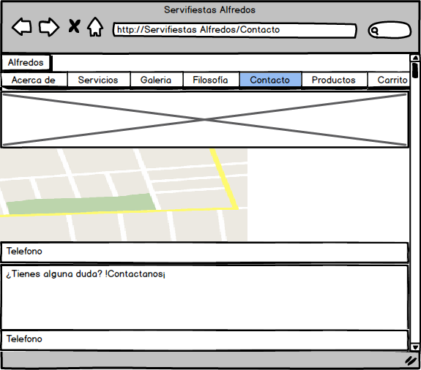

Imagen 3. Contacto

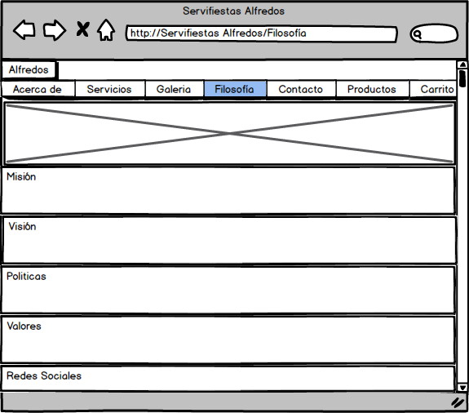

Imagen 4. Filosofía

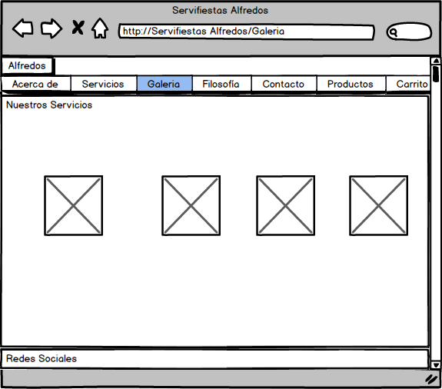

Imagen 5. Galería

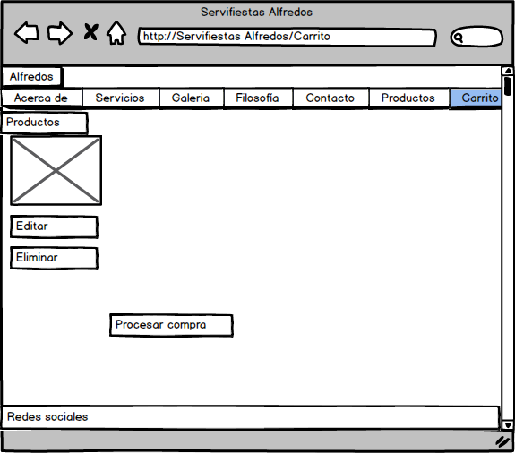

Imagen 6. Carrito

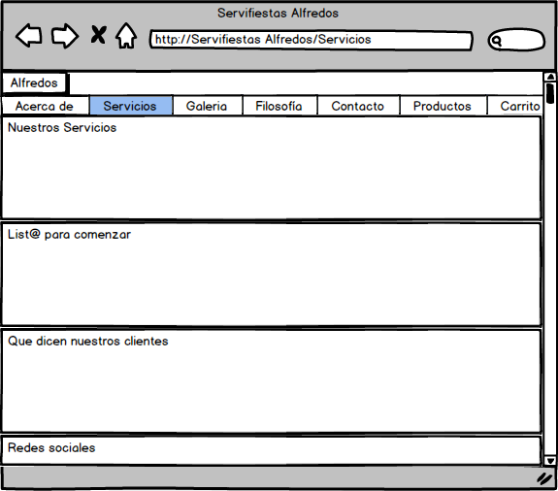

Imagen 7.Servicios

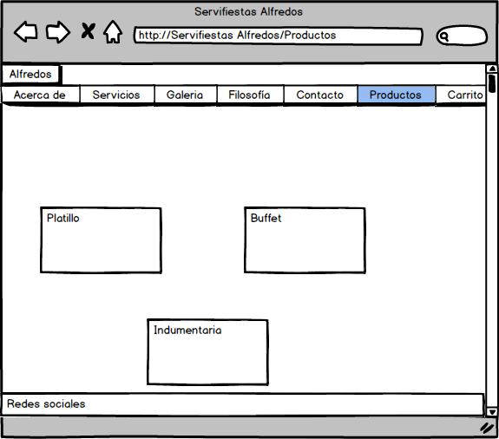

Imagen 8. Prototipo

**1.4. DIAGRAMAS DE LA BASE DE DATOS**

**1.4.1. Diagrama Entidad – Relación**

[**Diagrama ER ServiFiestasAlfredos.png**](Diagrama%20ER%20ServiFiestasAlfredos.png)

**1.4.2. Diagrama relacional**

[**Diagrama Relacional ServiFiestas Alfredos.png**](Diagrama%20Relacional%20ServiFiestas%20Alfredos.png)

**1.4.3. Diagrama de clases**

[**Diagrama de clases.pdf**](Diagrama%20de%20clases.pdf)

**1.5. INTERFACES Y GUIS DE LA APLICACIÓN DEL LADO CLIENTE**

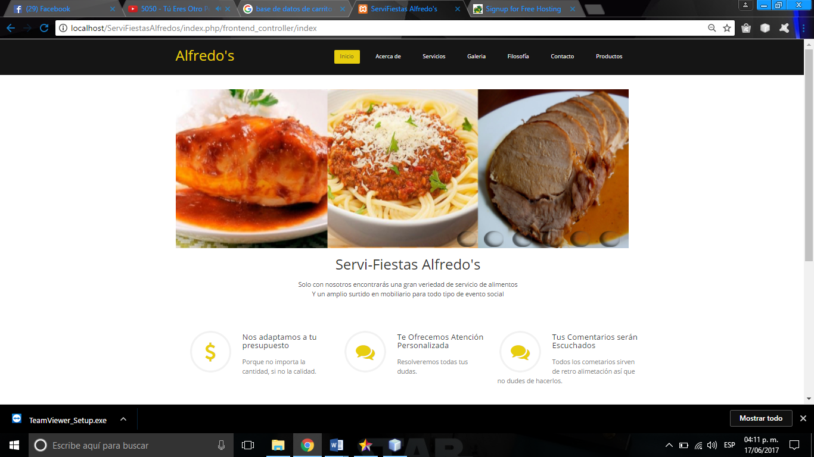

Imagen 9. Interfaz Index

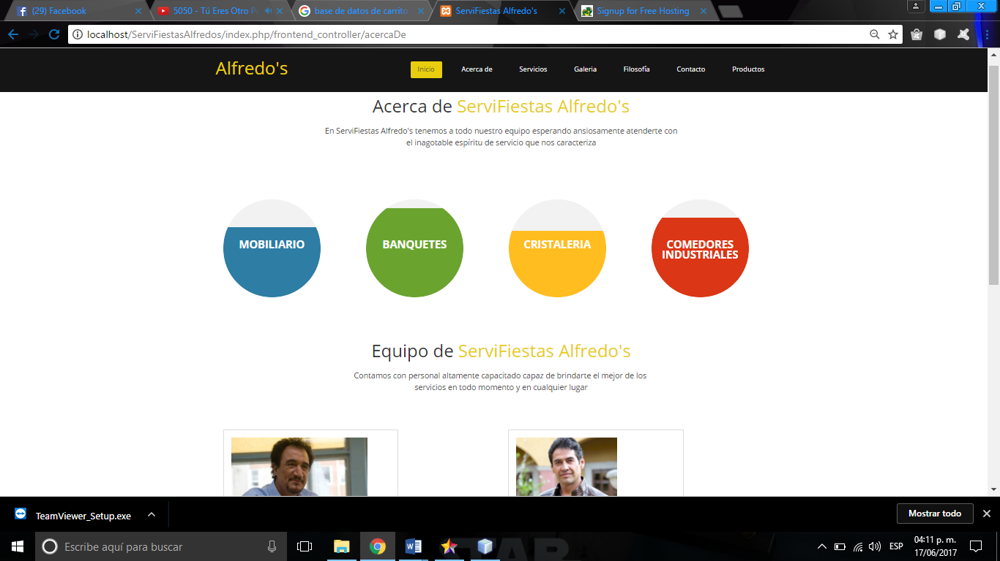

Imagen 10. Interfaz acerca de

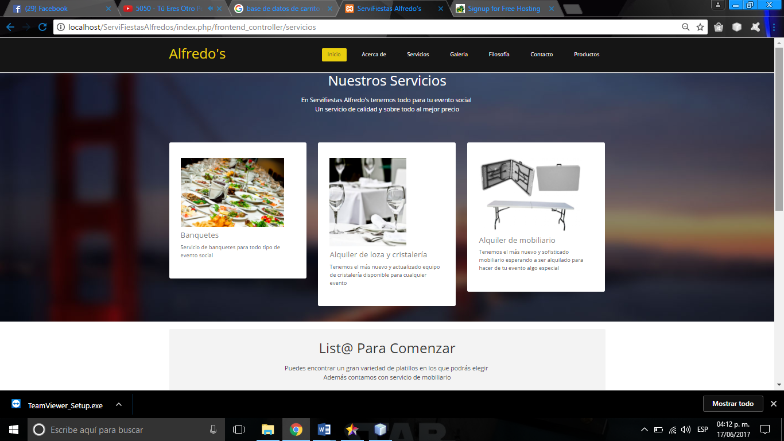

Imagen 11. Interfaz de servicios

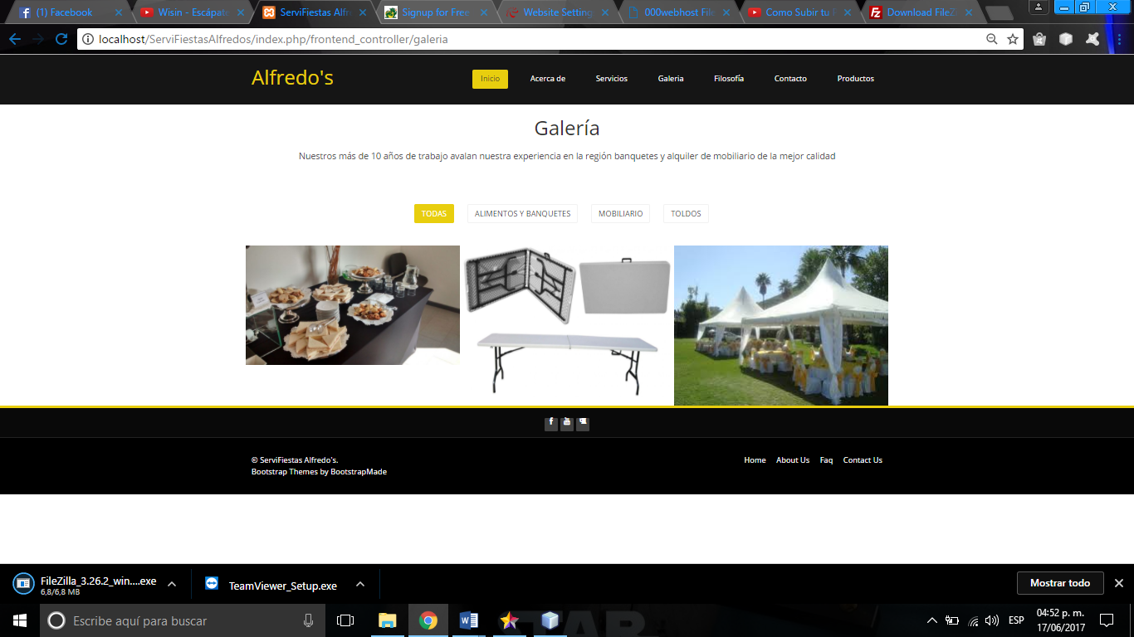

Imagen 12. Interfaz galería

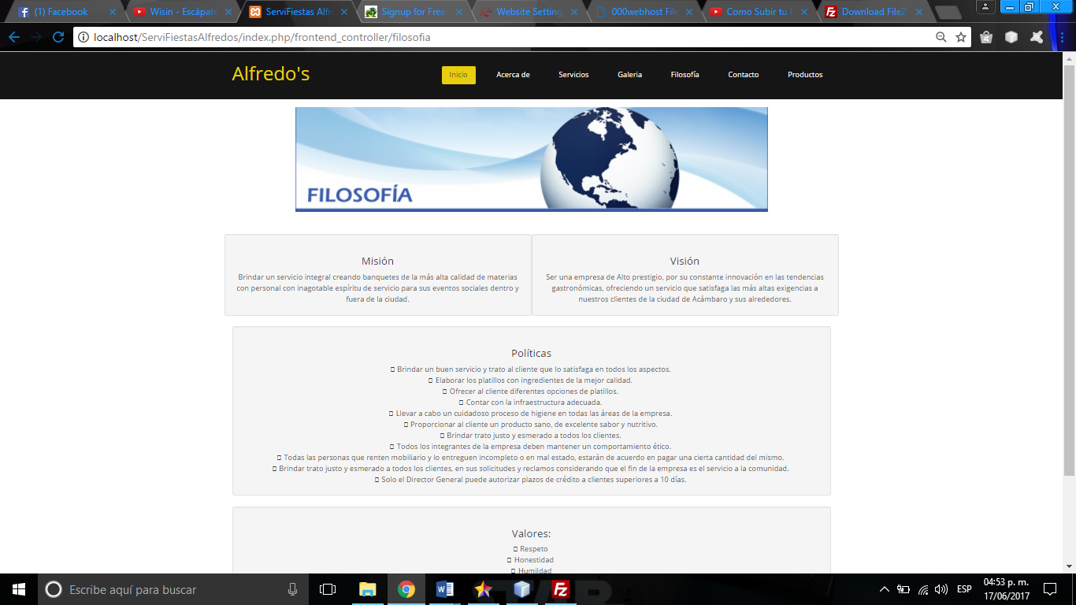

Imagen 13. Interfaz Filosofía

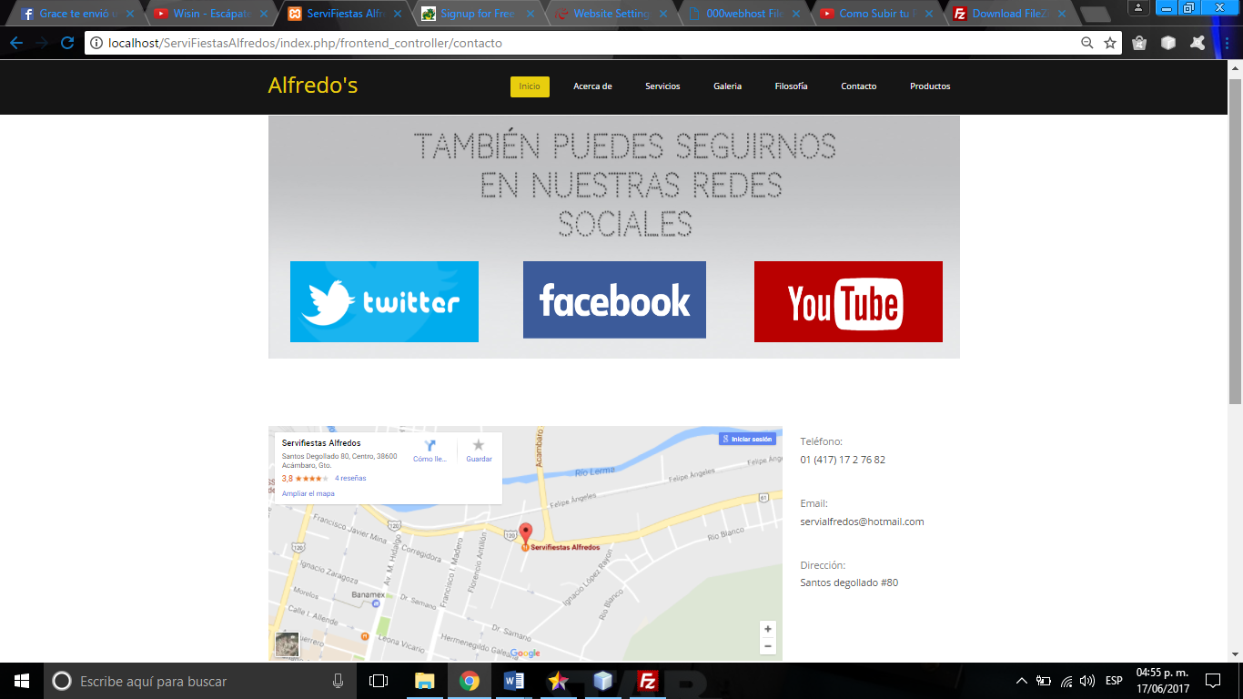

Imagen 14. Interfaz de contacto

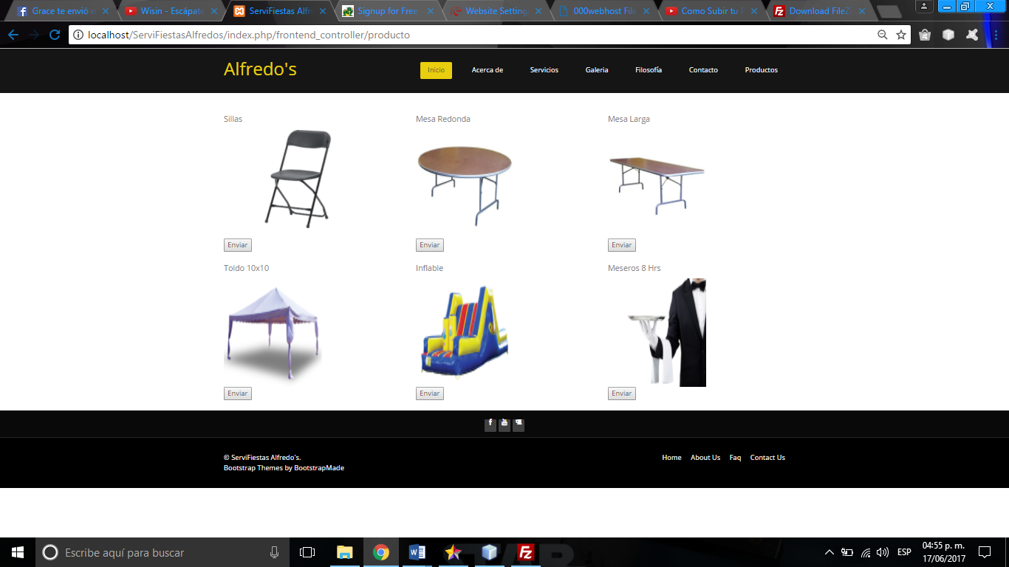

Imagen 15. Interfaz Productos

* **Código fuente de la aplicación**

[**Sitio Web**](Sitio%20Web)

**1.6. ANÁLISIS CUALITATIVO DE RIESGOS**

La importancia sobre el análisis cualitativo de los riesgos es de alta prioridad ya que consiste en priorizar los riesgos que puedan pasar durante nuestro proyecto, lo que nos permitirá realizar las acciones correspondientes para el riesgo, por lo que se mide en base de la ocurrencia del riesgo así como el impacto que puede llegar a tener en nuestro proyecto, por lo que nos ayuda a estar enfocados en los riesgos primarios que pueden afectar drásticamente y así mitigarlos o eliminarlos.

* [**Cuadro sinóptico cualitativo.docx**](Cuadro%20sinóptico%20cualitativo.docx)

**1.7. ANÁLISIS CUANTITATIVO DE RIESGOS**

La importancia de realizar un análisis cuantitativo es poder enumerar nuestros riesgos de manera que se prioricen los más dañinos o peligrosos, el cual se basa en el análisis cualitativo que se realiza con anterioridad para que sea mucho más fácil poder clasificarlos en amenazas u oportunidades.

* [**Cuadro sinóptico cuantitativo.docx**](Cuadro%20sinóptico%20cuantitativo.docx)

**1.8. RIESGOS DEL PROYECTO SERVIFIESTAS ALFREDOS**

* [**PP_PLA_v1_Plan de Riesgos.doc**](PP_PLA_v1_Plan%20de%20Riesgos.doc)
* [**PP_REP_v1_BD de Riesgos.xlsx**](PP_REP_v1_BD%20de%20Riesgos.xlsx)
* [**PP_HER_v1_Herramienta para la Administración de Riesgos.xlsx**](PP_HER_v1_Herramienta%20para%20la%20Administración%20de%20Riesgos.xlsx)

**1.9. MONITOREO Y CONTROL DE RIESGOS**

**1.9.1. Selección de estrategias alternativas**

Listado alternativo para solucionar problemas presentados y permitir la toma de selección de alguna en caso de ser requerido, basado en la formulación ejecución y evaluación de diversas acciones que permiten a un equipo d trabajo lograr sus objetivos, identificando las oportunidades y amenazas en un proyecto.

* **Ejemplo**

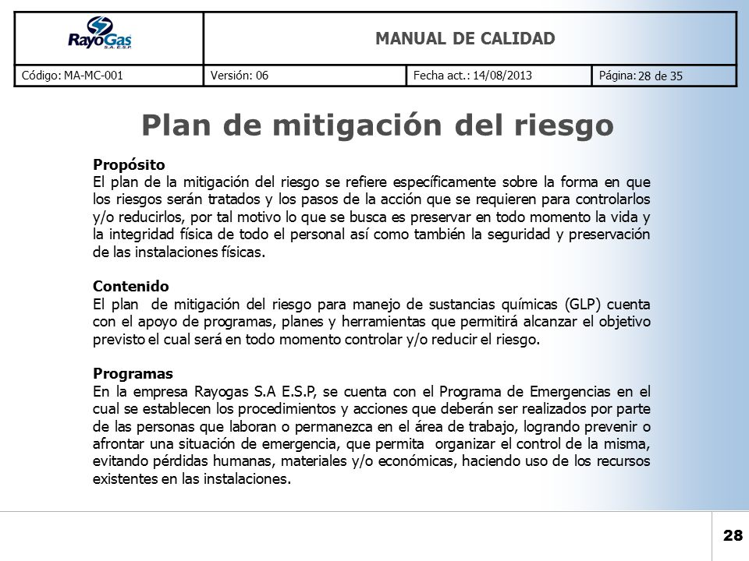

Ilustración 2. Ejemplo de plan de mitigación del riesgo

**1.9.2. Medidas correctivas**

Las medidas correctivas pueden implicar mejoras al diseño del proyecto, cambio de responsable en el área de conflicto o reajustes en la asignación de responsabilidades (Administración de proyectos, 2014).

* **Ejemplo**

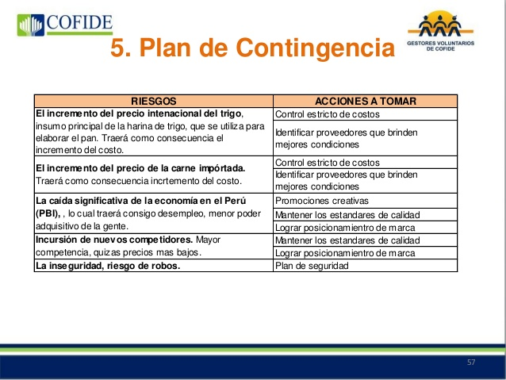

Ilustración 3. Ejemplo de medidas correctivas

**1.9.3. Mecanismos adoptados para el monitoreo de los riesgos del proyecto**

* **Calendarizar las tareas de mitigación de riesgos**

“Una buena administración para planificar proactivaente la detección y mitigación de riesgos en TI determina qué recursos necesitan ser protegidos, cuáles son exactamente las amenazas que acechan al sistema y qué puede hacer la compañía para mitigar el peligro” (Solares Soto, BIBLIOTECA ECEST).

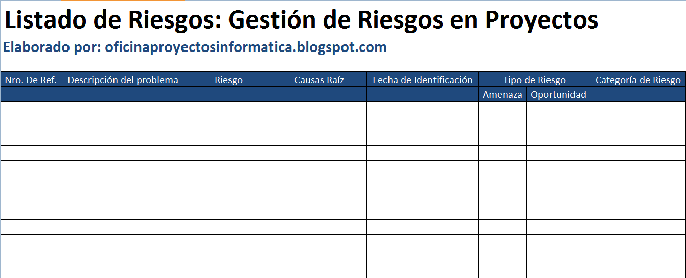

Ilustración 4. Ejemplo de calendarizar tareas de mitigación de riesgos

**1.9.5. Programar reuniones con todo el equipo de trabajo**

“La mejor forma de implementar esta nueva rutina en tu equipo de trabajo es programar las reuniones en el calendario de la empresa y el individual de cada miembro del equipo. Otra buena práctica es crear un sistema de alertas que informe del encuentro 24h antes de la reunión para que los participantes puedan gestionar su tiempo y prepararse para la misma” (Estrod, 2016).

* Ejemplo

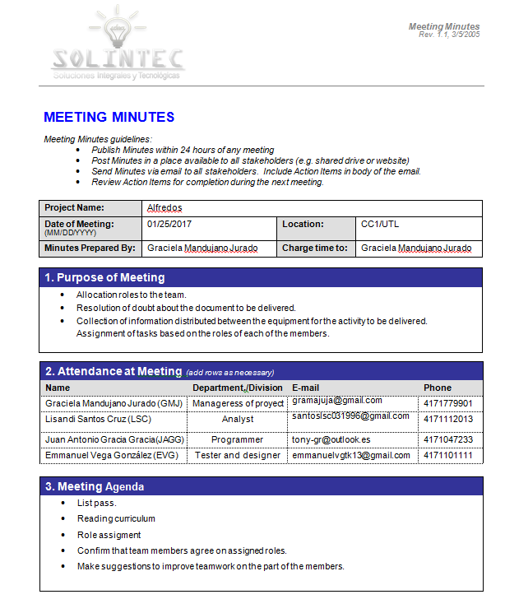

Ilustración 5. Ejemplo de reuniones

**2. REFLEXIÓN**

|  |  |  |  |  |  |
| --- | --- | --- | --- | --- | --- |
| Integrantes | 1 | 2 | 3 | 4 | Total |
| 1.Graciela Mandujano Jurado | 9 | 9 | 9 | 9 | 9 |
| 2.Juan Antonio García García | 9 | 9 | 9 | 9 | 9 |
| 3.Lisandi Santos Cruz | 9 | 9 | 9 | 9 | 9 |
| 4.Emmanuel Vega González | 9 | 9 | 9 | 9 | 9 |

**3. FUENTES BIBLIOGRAFICAS**

*Administración de proyectos*. (Enero de 2014). Recuperado el 15 de junio de 2017, de Administración de proyectos: http://site.ebrary.com.ezproxy.bibliotecaecest.mx/lib/bidigecestsp/reader.action?docID=11013678

Empresa, I. (12 de Enero de 2016). Obtenido de https://ingenioempresa.com/analisis-de-alternativas/

Estrod, C. (18 de Abril de 2016). *Redbooth*. Recuperado el 2017, de Redbooth: https://redbooth.com/hub/es/los-mejores-consejos-para-gestionar-con-exito-las-reuniones-individuales-con-tu-equipo/

Oracle. (16 de Junio de 2017). *Oracle*. Obtenido de https://www.oracle.com/es/mysql/index.html

Solares Soto, P. B. (BIBLIOTECA ECEST). *BIBLIOTECA ECEST*. Obtenido de http://site.ebrary.com.ezproxy.bibliotecaecest.mx/lib/bidigecestsp/reader.action?docID=11013780#

WebHost. (s.f.). Obtenido de https://mex.000webhost.com/

**4. DIAGRAMA DE ACTIVIDADES**

